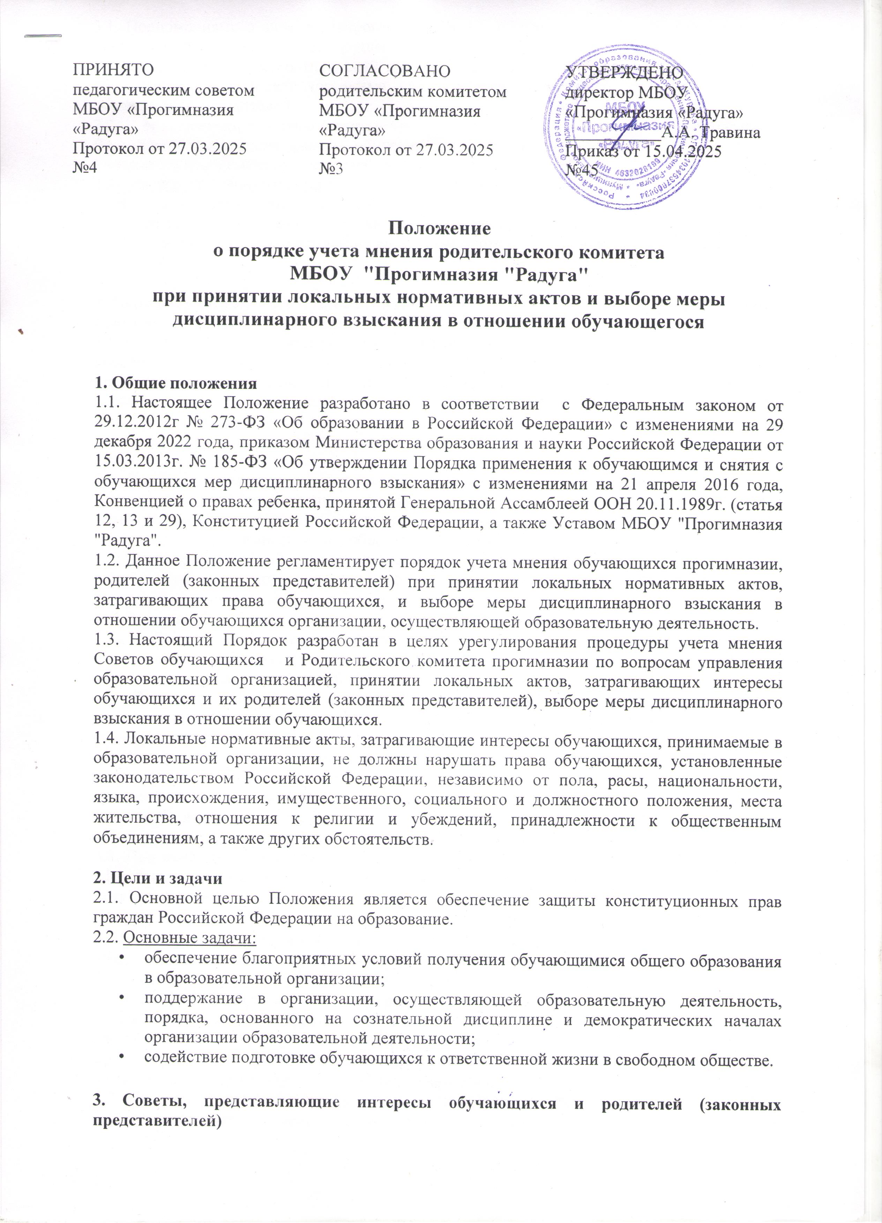

3.1. Полномочиями о даче мотивированного мнения обучающихся и родителей (законных представителей) в организации, осуществляющей образовательную деятельность, обладают Совет обучающихся и Родительский комитет (далее- комитет), в состав которых входят обучающиеся и родители (законные представители). Советы представляют интересы обучающихся и родителей.
3.2. В соответствии с частью 6 статьи Федерального закона № 273-ФЗ «Об образовании в Российской Федерации» советы обучающихся и Родительский комитет создаются по инициативе обучающихся, родителей (законных представителей).
3.3. Мнение советов обучающихся, родительского комитета учитывается:
- при принятии локальных нормативных актов, затрагивающих права обучающихся (ч.3 ст. 30 Федерального закона «Об образовании в Российской Федерации»);
- при выборе меры дисциплинарного взыскания в отношении обучающегося (ч.7 ст. 43).

4. Порядок учета мнения и принятия локальных нормативных актов, затрагивающих права обучающихся и родителей
4.1. Согласно ч.6 ст. 26 Федерального закона № 273-ФЗ от 29.12.2012г «Об образовании в Российской Федерации» в целях учета мнения обучающихся, родителей (законных представителей) несовершеннолетних обучающихся по вопросам управления образовательной организацией и при принятии локальных нормативных актов, затрагивающих их права и законные интересы, по инициативе обучающихся, родителей создаются советы обучающихся, советы родителей (законных представителей) или иные органы.
4.2. Директор прогимназии перед принятием решения об утверждении нового локального нормативного акта или внесения изменений в локальный нормативный акт, затрагивающий права и законные интересы обучающихся и родителей (законных представителей), направляет проект данного акта и обоснование по нему в Совет, родительский комитет.
4.3. Совет, родительский комитет не позднее 5 рабочих дней со дня получения проекта локального нормативного акта направляет директору прогимназии мотивированное мнение по проекту в письменной форме.
4.4. В случае если Совет, комитет выразил согласие с проектом локального нормативного акта, либо если мотивированное мнение не поступило в указанный предыдущим пунктом срок, директор организации, осуществляющей образовательную деятельность, имеет право принять локальный нормативный акт.
4.5. В случае если Совет, комитет высказал предложения к проекту локального нормативного акта, директор имеет право принять локальный нормативный акт с учетом указанных предложений.
4.6. В случае если мотивированное мнение Совета, комитета не содержит согласия с проектом локального нормативного акта, либо содержит предложения по его совершенствованию, которые директор прогимназии учитывать не планирует, директор в течение 3 дней после получения мотивированного мнения проводит дополнительные консультации с Советом, комитетом в целях достижения взаимоприемлемого решения.
4.7. При недостижении согласия или взаимоприемлемого решения возникшие разногласия оформляются протоколом, после чего директор прогимназии имеет право принять данный локальный нормативный акт.

5. Порядок учета мнения советов обучающихся, родительского комитета при выборе меры дисциплинарного взыскания для обучающегося
5.1. Согласно статьи 43 п.7 Федерального закона № 273-ФЗ от 29.12.2012г «Об образовании в Российской Федерации» при выборе меры дисциплинарного взыскания организация, осуществляющая образовательную деятельность, должна учитывать тяжесть дисциплинарного проступка, причины и обстоятельства, при которых он совершен, предыдущее поведение обучающегося, его психофизическое и эмоциональное состояние, а также мнение советов обучающихся, родительского комитета.
5.2. При совершении обучающимся дисциплинарного проступка и принятии решения о выборе возможной меры дисциплинарного взыскания директор прогимназии (Педагогический совет) направляет в Советы, комитет проект приказа о привлечении к дисциплинарной ответственности, а также копии документов, являющихся основанием для принятия указанного решения, в течение 2 рабочих дней с момента передачи ему копии протокола заседания Комиссии по расследованию дисциплинарных проступков обучающихся.
5.3. К проекту приказа о привлечении к дисциплинарной ответственности прилагается копия письменного объяснения обучающегося, на основании которого директор прогимназии (Педагогический совет) приходит к выводу о наличии вины в совершении дисциплинарного проступка. В случае непоступления письменного объяснения в установленный срок, либо отказа от дачи объяснения к проекту приказа прилагается акт, фиксирующий отказ от дачи объяснения либо непоступление письменного объяснения в установленный срок. В акте должен быть указан факт запроса объяснения у обучающегося с указанием места и времени запроса, иных обстоятельств, включая свидетелей запроса объяснения по факту дисциплинарного проступка.
5.4. Совет обучающихся, Родительский комитет в течение пяти учебных дней со дня получения проекта приказа и копий документов рассматривает вопрос выбора меры дисциплинарного взыскания и направляет директору прогимназии (Педагогическому совету) свое мотивированное мнение в письменной форме.
5.5. В случае если советы, комитет выразили согласие с проектом приказа о привлечении к дисциплинарной ответственности, либо если мотивированное мнение не поступило в указанный предыдущим пунктом срок, директор организации, осуществляющей образовательную деятельность, принимает решение о привлечении обучающегося к дисциплинарной ответственности.
5.6. В случае если Совет обучающихся, Родительский комитет выразили несогласие с предполагаемым решением директора прогимназии (Педагогического совета), он в течение 3 учебных дней проводит с руководителями (иными уполномоченными лицами, либо его представителями) дополнительные консультации, результаты которых оформляются протоколом.
5.7. При недостижении согласия по результатам консультаций, директор прогимназии, осуществляющей образовательную деятельность, до истечения 7 учебных дней со дня получения мнения советов имеет право принять решение о привлечении обучающегося к дисциплинарной ответственности. Принятое решение может быть обжаловано обучающимися и (или) родителями (законными представителями) в установленном законом порядке.
5.8. Директор прогимназии имеет право принять решение о привлечении к дисциплинарной ответственности обучающегося не позднее семи рабочих дней со дня получения мотивированного мнения советов. В указанный период не засчитываются периоды болезни, каникул, академического отпуска, отпуска по беременности и родам или отпуска по уходу за ребенком.

6. Порядок учета мнения Родительского комитета по иным вопросам управления организацией, осуществляющей образовательную деятельность
6.1. Директор прогимназии и Педагогический совет вправе обращаться в Родительский комитет в целях учета мнения по иным вопросам управления организацией, касающимся прав и законных интересов обучающихся и их родителей (законных представителей). В этом случае органы управления образовательной организацией направляет в Родительски комитет проект решения по соответствующим вопросам с приложением необходимых документов и материалов.
6.2. Родительский комитет не позднее семи рабочих дней со дня получения проекта решения по соответствующему вопросу рассматривает проект решения, приложенные документы и материалы, предоставленные директором школы или Педагогическим советом, и направляет мотивированное мнение по проекту решения, оформленное протоколом, который подписывается всеми членами Родительского комитета.
6.3. В случае если Родительский комитет выразил согласие с проектом решения по соответствующему вопросу, либо если мотивированное мнение не поступило в указанный предыдущим пунктом срок, директор организации, осуществляющей образовательную деятельность (Педагогический совет), имеет право принять соответствующее решение.
6.4. В случае если Родительский комитет высказал предложения по соответствующему вопросу, директор прогимназии (Педагогический совет) имеет право принять решение с учетом указанных предложений. http://ohrana-tryda.com/node/2038
6.5. В случае если мотивированное мнение Родительского комитета не содержит согласия с решением, либо содержит предложения по его корректировке, которые руководитель (Педагогический совет) учитывать не планирует, директор прогимназии (Педагогический совет) вправе принять решение.

7. Заключительные положения
7.1. Настоящее Положение о порядке учета мнения Совета обучающихся и Родительского комитета при принятии локальных нормативных актов и выборе меры дисциплинарного взыскания в отношении обучающегося является локальным нормативным актом, принимается на Педагогическом совете и утверждается (либо вводится в действие) приказом директора организации, осуществляющей образовательную деятельность.
7.2. Все изменения и дополнения, вносимые в настоящее Положение, оформляются в письменной форме в соответствии действующим законодательством Российской Федерации.
7.3. Положение принимается на неопределенный срок. Изменения и дополнения к Положению принимаются в порядке, предусмотренном п.7.1. настоящего Положения.
7.4. После принятия Положения (или изменений и дополнений отдельных пунктов и разделов) в новой редакции предыдущая редакция автоматически утрачивает силу.

